**Liebe Eltern und liebe Schüler der Neumattschule,**



Zu Beginn wünschen wir allen Kindern der Neumattschule und ihren Familien einen guten Start ins neue Schuljahr 2022/ 2023. Besonders begrüßen wir unsere **42 neuen Erstklässler**, die ihre Schulzeit im Rahmen einer kleinen Einschulungsfeier am Donnerstag, den 15.09.2022 um 17 Uhr beginnen werden. Ebenso herzlich willkommen heißen wir unsere 3 neuen Kolleginnen **Frau Mirjam Zimmermann**, **Frau Letizia Salvi und Frau Carmen Neubrand**.

Mit dem ersten Elternbrief möchten wir Ihnen einige Informationen und Termine geben, die für die kommenden Monate wichtig sind.

**Neue Schulleitung:**

Da Frau Henninger zum 1. August in Pension gegangen ist, habe ich mich für die Stelle als Schulleiter an der Neumattschule beworben.

Somit habe ich die Schulleitung seit dem 1. August übernommen. Für diejenigen, welche mit nicht kennen, mein Name ist Günther Streit. Ich bin 42 Jahre alt und arbeite seit 2015 an der Neumattschule.

**SAK-Team:**

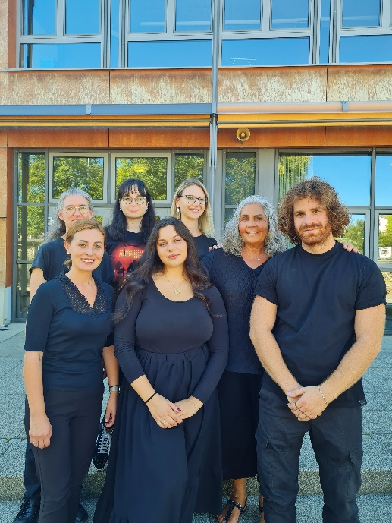Das SAK-Team hat mit der Anerkennungspraktikantin Sara Kljucanin, den Tagespraktikanten David Bockstaller und den Neuen Mitarbeiterinnen Frau Anja Albrecht und Frau Ulrike Klein für dieses Schuljahr Verstärkung bekommen.

Das Team besteht für dieses Schuljahr aus 10 Personen, die Täglich oder zu bestimmten Zeiten an der Schule sind.

Teamleitung: Frau Daginten

Kernteam: Frau Tanli, Frau Kadiri, Herr Kiser

Die Angebote für dieses Halbjahr sind:

Montag: Kreativwerkstatt, Probierwerkstatt, Genießen und naschen, Tanzen, Ballschule und Jahreszeiten.

Dienstag: Für die 1. Klasse Bücherwürmer und für die 4. Klasse Bewegung und Spiel.

Mittwoch: Jungsgruppe, Mädchengruppe, Kunterbunt,

tierisch Wild, Spiel und Bewegung, Tanzen und

Kochen & Backen

Donnerstag: Für die 1. Klasse Alles voll gesund und Sport

und für die 2. Klasse Lesespiele

Die Randzeiten sind von 7:00 Uhr bis 8:00 Uhr und von 16:00 Uhr bis 17:00 Uhr sowie am Freitag von 12:30 Uhr bis 17:00 Uhr.

Sollten Sie noch bedarf haben, melden Sie sich sehr gerne bei Frau Daginten [n.daginten@sak-loerrach.de](mailto:n.daginten@sak-loerrach.de)

**Corona-Pandemie:**

In den vergangenen beiden Jahren mussten wir jeweils das Schuljahr unter „**Regelbetrieb unter Pandemiebedingungen**“ starten. Das Ministerium sieht die Pandemie als noch nicht überwunden. Daher empfiehlt das Ministerium weiterhin die Hygieneregelung von Händewaschen und Niesetikette. Sowie das Tragen eines Mund- und Nasenschutzes in geschlossenen Räumen. Was uns im kommenden Wintermonaten erwartet, hängt ganz von der Pandemie und deren Verlauf ab. Sobald sich neue Vorschriften und Regelungen ergeben, werden wir Sie zeitnah informieren.

Falls Ihr Kind eines oder mehrere Symptome wie Halsschmerzen, Husten, Schnupfen, Gliederschmerzen oder Fieber zeigt, empfiehlt es sich grundsätzlich Ihr Kind zu Hause zu lassen. Damit machen Sie allen beteiligten am Schulleben einen Gefallen.

**WEITERE INFORMATIONEN:**

**Zentraler Elternabend/ Safe the Date:**

Am 27.09.2022 um 19.00 Uhr findet ein zentraler Elternabend statt. Bitte merken Sie sich diesen Termin vor. Es ist wichtig, dass Sie am ersten Elternabend im Schuljahr teilnehmen. Da es viele wichtige Informationen gibt und es ein Teil Ihrer Erziehungspflicht ist.

**Sekretariatszeiten:**

Frau Silvia Reinger ist in diesem Schuljahr zu den folgenden Tagen für Sie erreichbar:

**Mo – Do 8.00 – 13.00 Uhr, freitags ist das Sekretariat geschlossen.**

Falls Sie eine Schulbesuchsbescheinigung für Ihr Kind benötigen, melden Sie dies bitte vorher telefonisch an. Das erspart Ihnen Wartezeiten und Frau Reinger kann diese in Ruhe vorbereiten.

**Sprechzeiten der Lehrkräfte:**

Bitte vereinbaren Sie Termine im Voraus über das Mitteilungsheft, per Mail oder das Sekretariat. Die Mailadressen der Lehrer setzen sich folgendermaßen zusammen: z.B. für Max Mustermann: [m.mustermann@neumattschule.de](mailto:m.mustermann@neumattschule.de).

Wenn Sie ein Gespräch mit mir von der Schulleitung wünschen, melden Sie sich bitte telefonisch beim Sekretariat oder schreiben mir eine Mail. [g.streit@neumattschule.de](mailto:g.streit@neumattschule.de)

**Mittagessen:**

Die Registrierung für das Mittagessen finden Sie auf unserer Homepage unter „**Schulmensa**“.

**Hier nun noch die Ferienzeiten für dieses Schuljahr 2022/ 2023:**

Herbstferien: 29.10.2022 – 06.11.2022

Weihnachtsferien: 21.12.2022 – 08.01.2023

Fastnachtsferien: 18.02.2023 – 26.02.2023

Osterferien: 01.04.2023 – 16.04.2023

Feiertag Himmelfahrt: 18.05.2023

Pfingstferien: 27.05.2023 – 11.06.2023

Sommerferien: 27.07.2023 – 10.09.2023

Bitte beachten Sie, dass wir nach der Schulbesuchsordnung keine Ferienverlängerung genehmigen können und buchen Sie ihren Urlaub innerhalb der Ferienzeiten.

Nun wünschen wir Ihrem Kind ein erfolgreiches Schuljahr und Ihnen und Ihren Familien weiterhin alles Gute und Gesundheit!

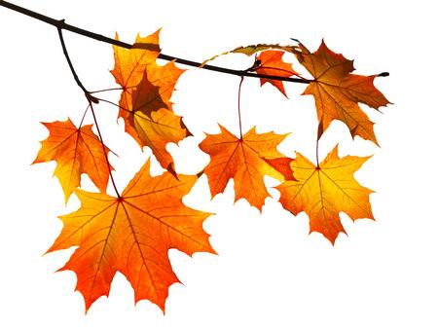Mit herzlichen Grüßen

Günther Streit,

Schulleiter

MC900413644